Éoliennes à Moréac : l’enquête publique programmée en janvier
Publié le 26 décembre 2019 à 19h29 Modifié le 26 décembre 2019 à 19h30
VOIR LES COMMENTAIRES
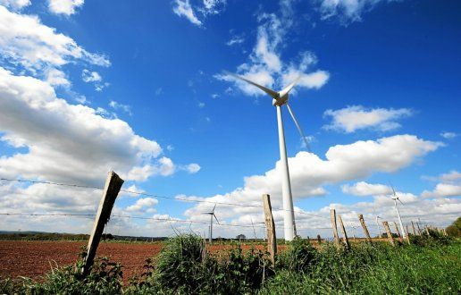(Photo d’illustration Claude Prigent/Le Télégramme)

L’enquête publique au sujet du projet de construction de deux éoliennes à Moréac est programmée au mois de janvier. L’association Vent de panique 56 appelle la population à y prendre part.
Alors que l’enquête publique concernant le projet de construction de deux éoliennes de 180 mètres, lancé par la société Enercon à Moréac, sera ouverte du 20 janvier au 20 février, en mairie de Moréac, Vent de panique 56, l’association qui s’est constituée en 2011, pour contrer le projet, invite la population à y participer.
À LIRE SUR LE SUJETVent de panique 56 porte la voix des riverains
Dans un communiqué, l’association rappelle que « la société Enercon a déposé le 27 novembre 2018, auprès de la préfecture, un dossier pour un projet éolien contre l’avis du maire et des élus de la commune ainsi que de notre association ».
Les membres de Vent de panique 56 ajoutent que « les riverains et les associations sont déterminés à engager les recours si les autorisations sont délivrées par les services de l’État ».
À LIRE SUR LE SUJET

